- ECUACIONES DIFERENCIALES ORDINARIAS DE ORDEN SUPERIOR (EDOn)

  - INTRODUCCIÓN

Existen un sin número de problemas físicos, acústicos, eléctricos, electrónicos, sistemas de audio que se pueden modelar mediante ecuaciones diferenciales. Por ejemplo, tenemos un parlante, el cual es un sistema electro - mecano - acústico

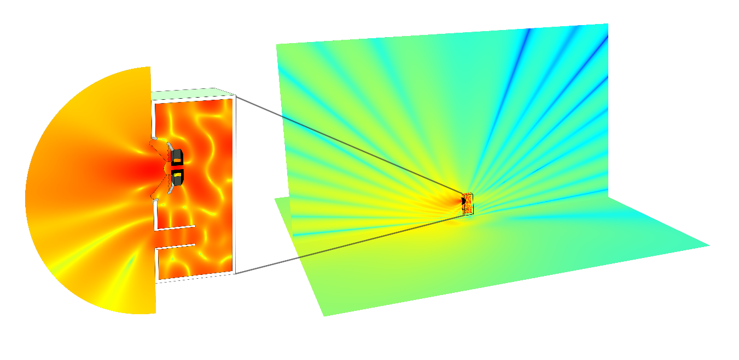

Parlante

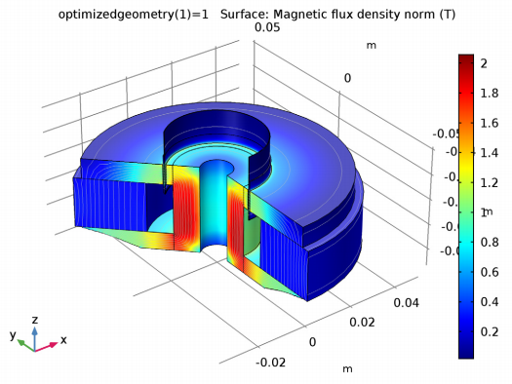

Campo electro – magnético del parlante

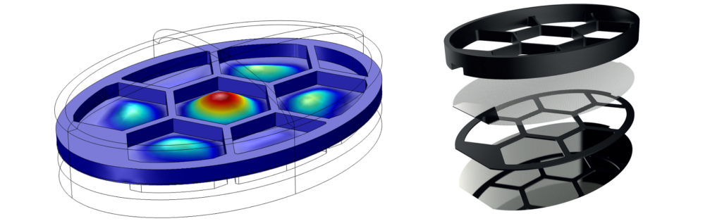

Vibración mecánica del cono del parlante

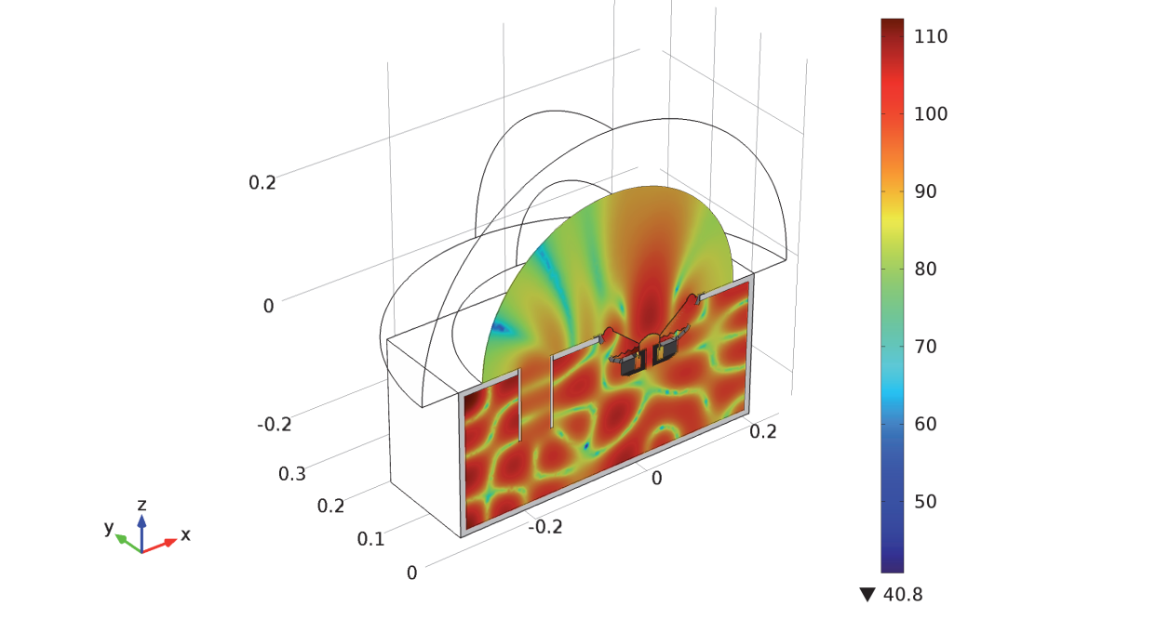

Radiación acústica en la cavidad del parlante

Por partes cada uno de los subgrupos de componentes se puede modelar mediante ecuaciones diferenciales de orden superior, en este caso ecuaciones diferenciales ordinarias de segundo orden

Circuito eléctrico R L C

$$L\frac{d^{2}q}{dt^{2}}+R\frac{dq}{dt}+\frac{1}{C}q=v_{i}\left(t\right)$$

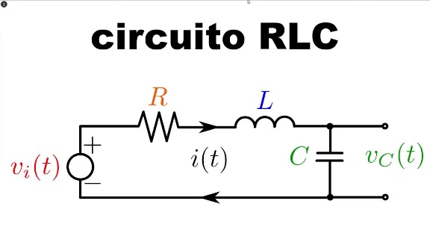

La carga eléctrica es $q(t)$, mientras que la intensidad de corriente es $i(t)$ finalmente $v_{i}\left(t\right)$ es el voltaje de entrada, la señal de audio. La corriente en la bobina genera una fuerza que es proporcional a la corriente $i(t)$, que mueve el cono del parlante. De forma simplificada puede ser caracterizado por su masa, su elasticidad y las pérdidas mecánicas debido al roce

$$i(t)= \frac{dq(t)}{dt}$$

$$m\frac{d^{2}x}{dt^{2}}+c\frac{dx}{dt}+kx=f\left(t\right)$$

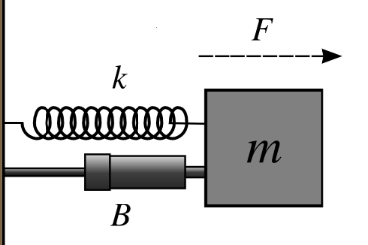

La fuerza es $f\left(t\right)=BL i(t)$, donde es una constante de proporcionalidad que depende de la bobina y el imán del parlante. El movimiento del parlante genera una presión sonora, dentro de la cavidad la cual se puede, nuevamente describiéndola de forma simplificada como una cavidad, conectada a un tubo y el material absorbente está asociado a pérdidas sonoras

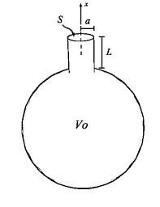

$$M_{A}\frac{d^{2}Ξ}{dt^{2}}+R_{A}\frac{dΞ}{dt}+\frac{1}{C_{A}}Ξ=p\left(t\right)$$

Donde $Ξ(t)$ es el desplazamiento volumétrico $Ξ(t)=Sx(t)$, donde $S$ es el área de la sección transversal del tubo $x(t)$ es el desplazamiento de las partículas de aire. Existe acoplamiento entre estas tres ecuaciones.

$$L\frac{d^{2}q}{dt^{2}}+R\frac{dq}{dt}+\frac{1}{C}q=v_{i}\left(t\right)$$

$$m\frac{d^{2}x}{dt^{2}}+c\frac{dx}{dt}+kx=BL i(t)$$

$$M_{A}\frac{d^{2}Ξ}{dt^{2}}+R_{A}\frac{dΞ}{dt}+\frac{1}{C_{A}}Ξ=\frac{M_{A}\frac{d^{2}x}{dt^{2}}}{S}$$

No es el objetivo inicial de este curso centrarse en términos exclusivos en este problema, pero dará las herramientas para abordar esto en cursos superiores.

  - MARCO TEÓRICO

Definimos una ecuación diferencial ordinaria (EDO n)de orden superior, lineal como aquella ecuación cuya incógnita es una función $y\left(t\right)$ la relación entre las distintas variables es expresada a partir de las derivadas

$$a_{n}\left(t\right)\frac{d^{n}y}{dt^{n}}+a_{n-1}\left(t\right)\frac{d^{n-1}y}{dt^{n-1}}+⋯+a_{2}\left(t\right)\frac{d^{2}y}{dt^{2}}+a_{1}\left(t\right)\frac{dy}{dt}+a_{0}\left(t\right)y=g\left(t\right)$$

$$y\left(t_{0}\right)=y_{0}$$
$$\frac{dy}{dt}\left(t_{0}\right)={y^{'}}_{0}$$
$$\frac{d^{2}y}{dt^{2}}\left(t_{0}\right)={y^{''}}_{0}$$
$$⋯$$
$$\frac{d^{n-1}y}{dt^{n-1}}\left(t_{0}\right)={y^{\left(n-1\right)}}_{0}$$

Aclaración el $\left(n-1\right)$ corresponde a la enésima menos una derivada (no es un elevado a). A partir de las condiciones iniciales se determinan las constantes de la solución. A esta ecuación se le asocia una ecuación homogénea, de donde obtenemos la solución complementaria

$$a_{n}\left(t\right)\frac{d^{n}y}{dt^{n}}+a_{n-1}\left(t\right)\frac{d^{n-1}y}{dt^{n-1}}+⋯+a_{2}\left(t\right)\frac{d^{2}y}{dt^{2}}+a_{1}\left(t\right)\frac{dy}{dt}+a_{0}\left(t\right)y=0$$

Y esta ecuación tiene $n$ soluciones dadas por las funciones $y_{1}\left(t\right)$, $y_{2}\left(t\right)$, $y_{3}\left(t\right),⋯$,$y_{n}\left(t\right)$ y esas funciones son linealmente independientes. Es decir, estas funciones cumplen con:

$$a_{n}\left(t\right)\frac{d^{n}y_{1}}{dt^{n}}+a_{n-1}\left(t\right)\frac{d^{n-1}y_{1}}{dt^{n-1}}+⋯+a_{2}\left(t\right)\frac{d^{2}y_{1}}{dt^{2}}+a_{1}\left(t\right)\frac{dy_{1}}{dt}+a_{0}\left(t\right)y_{1}=0$$

$$a_{n}\left(t\right)\frac{d^{n}y_{2}}{dt^{n}}+a_{n-1}\left(t\right)\frac{d^{n-1}y_{2}}{dt^{n-1}}+⋯+a_{2}\left(t\right)\frac{d^{2}y_{2}}{dt^{2}}+a_{1}\left(t\right)\frac{dy_{2}}{dt}+a_{0}\left(t\right)y_{2}=0$$

$$⋯$$

$$a_{n}\left(t\right)\frac{d^{n}y_{n}}{dt^{n}}+a_{n-1}\left(t\right)\frac{d^{n-1}y_{n}}{dt^{n-1}}+⋯+a_{2}\left(t\right)\frac{d^{2}y_{n}}{dt^{2}}+a_{1}\left(t\right)\frac{dy_{n}}{dt}+a_{0}\left(t\right)y_{n}=0$$

Por lo tanto, la solución complementaria es una combinación lineal de todas las soluciones homogéneas

$$y_{c}\left(t\right)={C_{1}y}_{1}\left(t\right)+{C_{2}y}_{2}\left(t\right)+{C_{3}y}_{3}\left(t\right)+⋯+{C_{n}y}_{n}\left(t\right)$$

Las constantes $C_{1},C_{2},⋯,C_{n}$ dependen de las condiciones iniciales.

Se define el Wronskiano como el determinante de la matriz formada por las soluciones de la ecuación homogénea

$$W=det\left[\begin{matrix}y_{1}\left(t\right) & y_{2}\left(t\right) & ⋯ & y_{n}\left(t\right) \\ y_{1}^{'}\left(t\right) & y_{2}^{'}\left(t\right) & ⋯ & y_{n}^{'}\left(t\right) \\ ⋮ & ⋮ & ⋱ & ⋮ \\ {y_{1}}^{\left(n-1\right)}\left(t\right) & {y_{2}}^{\left(n-1\right)}\left(t\right) & ⋯ & {y_{n}}^{\left(n-1\right)}\left(t\right)\end{matrix}\right]$$

Si el Wronskiano es distinto de cero garantiza que las funciones sean linealmente independientes. Esa propiedad será importantísima para determinar soluciones particulares

Cuando la ecuación es no homogénea entonces la solución es

$$a_{n}\left(t\right)\frac{d^{n}y}{dt^{n}}+a_{n-1}\left(t\right)\frac{d^{n-1}y}{dt^{n-1}}+⋯+a_{2}\left(t\right)\frac{d^{2}y}{dt^{2}}+a_{1}\left(t\right)\frac{dy}{dt}+a_{0}\left(t\right)y=g\left(t\right)$$

Dividimos por $a_{n}\left(t\right)$ y el intervalo donde la solución es válida está determinado por los puntos donde $a_{n}\left(t\right)≠0$

$$\frac{d^{n}y}{dt^{n}}+\frac{a_{n-1}\left(t\right)}{a_{n}\left(t\right)}\frac{d^{n-1}y}{dt^{n-1}}+⋯+\frac{a_{2}\left(t\right)}{a_{n}\left(t\right)}\frac{d^{2}y}{dt^{2}}+\frac{a_{1}\left(t\right)}{a_{n}\left(t\right)}\frac{dy}{dt}+\frac{a_{0}\left(t\right)}{a_{n}\left(t\right)}y=\frac{g\left(t\right)}{a_{n}\left(t\right)}$$

Reescribimos

$$\frac{d^{n}y}{dt^{n}}+P_{n-1}\left(t\right)\frac{d^{n-1}y}{dt^{n-1}}+⋯+P_{2}\left(t\right)\frac{d^{2}y}{dt^{2}}+P_{1}\left(t\right)\frac{dy}{dt}+P_{0}\left(t\right)y=f\left(t\right)$$

$$\begin{matrix}P_{n-1}\left(t\right)=\frac{a_{n-1}\left(t\right)}{a_{n}\left(t\right)} & ⋯ & P_{2}\left(t\right)=\frac{a_{2}\left(t\right)}{a_{n}\left(t\right)} & P_{1}\left(t\right)=\frac{a_{1}\left(t\right)}{a_{n}\left(t\right)} & f\left(t\right)=\frac{g\left(t\right)}{a_{n}\left(t\right)}\end{matrix}$$

La solución completa considera la solución complementaria y la solución particular

$${y\left(t\right)=y}_{c}\left(t\right)+y_{p}\left(t\right)={C_{1}y}_{1}\left(t\right)+{C_{2}y}_{2}\left(t\right)+{C_{3}y}_{3}\left(t\right)+⋯+{C_{n}y}_{n}\left(t\right)+y_{p}\left(t\right)$$

